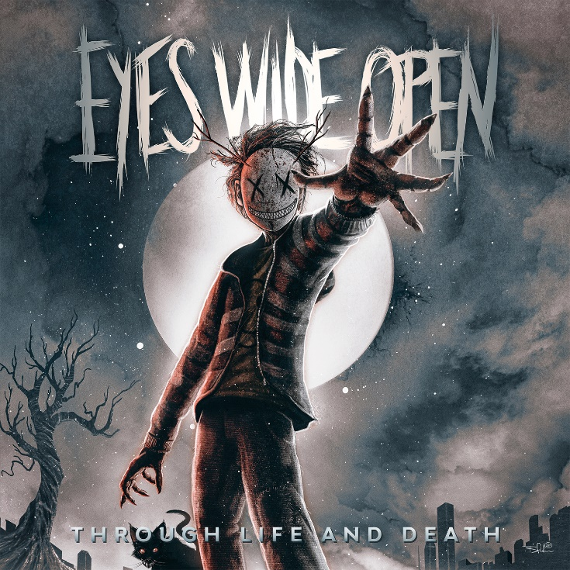

Eyes Wide Open
»Through Life and Death«

OUT: 12.11.2021

Line Up: | Eyes Wide Open online:
Erik Engstrand| Vocals  Kristofer Strandberg | Gitarre  Jesper Lindgren | Bass  Lucas Freise | Schlagzeug | http://www.e-w-o.net/  https://www.facebook.com/Eyes.Wide.Open.SWE  https://www.instagram.com/ewo_swe/  https://www.youtube.com/EyesWideOpenOfficial

"Die Welt brennt!"
Verwüstung breitet sich in der menschlichen Gesellschaft mit Pandemien, irreführenden Informationen und korrupten Führern aus. Warum können wir unsere Wege nicht ändern?

EYES WIDE OPEN ist eine vierköpfige Modern Metal-Band aus Karlstad (Schweden). Ihre Musik trägt die Fackel aus der schwedischen Melodic Death Metal-Szene und mischt sie mit modernen Sounds und neuen Einflüssen, die vom Metalcore inspiriert sind. Eingängige Melodien, heftige Drums, pumpender Rhythmus und vielseitige Vocals verschmelzen zu einem eigenen Metal-Stil.
Den Track Echoes auf dem neuen Album haben wir sowohl Richard Sjunnesson als auch Jonathan Thorpenberg von THE UNGUIDED vorgestellt.
Das Album wurde von Erik Engstrand und Kristofer Strandberg selbst produziert und von Kristofer selbst gemischt und gemastert. Aufgenommen in ihrem eigenen ES Music Studio in Karlstad, Schweden.

Getourt mit: zwei Shows mit HATEBREED, zwei Europa Touren mit THE UNGUIDED

1. World on Fire; (Instrumental Intro zu Devastation)

2. Devastation;
Wir zerstören uns und die Erde mit Gier, Depression und Hass. Wir schweigen und tun nichts dagegen, abgeschirmt mit einer selbstgemachten Maske.

3. Fallout;
Wir müssen unsere Perspektive ändern, sehen, wie tief wir wirklich stehen und unsere Heilmethoden ändern. Schmiede einen neuen Tag.

4. Burn ’Em;
Verbrenne deine dunklen Gedanken, die eiternden, inneren Dämonen, die wir alle tragen und gewinne den Kampf um dein Leben.

5. End of Days;
Gestrandet am schwarzen Strand zwischen Leben und Tod, kämpfe ich um den Weg zurück, zum Licht des Lebens. (Inspiriert von Death Stranding, dem Videospiel)

6. Through Life and Death;
Unser Leben ist keine gerade Linie, sondern eine intensive Achterbahnfahrt durch die tiefsten Tiefen der Verzweiflung zu den höchsten Bergen der Freude. Auf dieser Reise werden wir stolpern, fallen und es geht darum, aufzustehen und zu den größeren Dingen des Lebens aufzusteigen.

7. Eraser;
Eine kalte und dunkle Winterdepression, die deine Energie blockiert deinen Willen, Träume und Hoffnungen zu suchen. Bete für den Schwamm der Gefrorenen deine gebrochenen Knochen zu schmelzen und richten.

8. Brother;
Dein bester Kumpel, der deine ganze Freundschaft niedergebrannt hat und langsam der Schönwetterfreund wurde, den du in deinem Leben wirklich nicht willst oder brauchst.

9. Wildfire;
Irreführende Informationen verbreiten sich wie ein Lauffeuer und es ist wirklich gefährlich, wie sie die Gedanken der Menschen beeinflussen und wie einfach und schnell sie sich verbreiten. Wir alle sind Opfer irreführender Informationen und es ist so frustrierend zu hören, dass Menschen Meinungen zu Angelegenheiten haben, zu denen sie keine klare Perspektive haben.

10. Echoes; (feat Richard Sjunnesson & Jonathan Thorpenberg von The Unguided)
Noch immer Kopf über arbeiten wir daran, bessere Wesen zu werden.
Um einen Ort zu finden, an dem wir gleichberechtigt wachsen können, müssen wir versuchen, scheitern und erneut versuchen, unser wahres Selbst zu entdecken.
Unser heutiges Handeln wird die Zukunft von uns und den kommenden Generationen prägen.
Unsere Echos werden niemals sterben.

11. Where Death Meets Paradise;
Behandelt den Verlust von Angehörigen und den Kampf um die Zurückgebliebenen.
Gewidmet unserem lieben Freund Silas Jonsson und seiner Familie.
Sie werden uns fehlen!

12. Bridge to the Future; (Instrumental outro)
Dies dient als Brücke in die Zukunft, mit einem traurigen, aber dennoch hoffnungsvollen Gefühl in Richtung Neubeginn!

